**BỘ CÔNG NGHIỆP**

**TRƯỜNG ĐẠI HỌC CÔNG NGHIỆP HÀ NỘI**

**KHOA CÔNG NGHỆ THÔNG TIN**

**======***======**



BÁO CÁO BTL THUỘC HỌC PHẦN:

LẬP TRÌNH ỨNG DỤNG CƠ SỞ DỮ LIỆU TRÊN WEB

**XÂY DỰNG WEBSITE CỬA HÀNG NƯỚC HOA**

|  |  |
| --- | --- |
| Giáo viên: | Ths Ngô Thị Bích Thúy |
| Nhóm - Lớp: | 5– ĐH 202010503134004 K12 |
| Thành viên: | Nguyễn Thị Lan Anh |
|  | Nguyễn Đức Hùng - 4263 |
|  | Trần Thị Ngát |
|  | Đỗ Đức Thắng |
|  | Mã Văn Tiến |

Hà Nội, Năm 2020

LỜI MỞ ĐẦU

Ngày nay, Công nghệ thông tin ngày càng phát triển và có ảnh hưởng sâu rộng tới mọi mặt trong cuộc sống của con người, trong đó có hoạt động mua bán. Để thuận tiện cho quá trình tiếp cận và giao dịch, hoạt động tìm kiếm và mua bán các sản phẩm online đang ngày càng phổ biến, chính vì vậy các website mua hàng trực tuyến cũng được mở rộng và phát triển hơn. Vì vậy, nhóm muốn Xây dựng website cửa hàng nước hoa với mục đích: cải tiến tích cực các quy trình nghiệp vụ với việc áp dụng công nghệ thông tin hiện đại, và cần xây dựng một mô hình quản lý bán hàng mới phù hợp, tiện lợi cho việc quản lý bán hàng tại các công ty, chi nhánh cửa hàng sẽ là một vấn đề cấp thiết hơn bao giờ hết, giúp doanh nghiệp nắm bắt thông tin về hàng hóa, thông tin khách hàng và trạng thái các đơn đặt hàng một cách chính xác và kịp thời. Từ đó người quản lý có thể đưa ra các kế hoạch và quyết định đúng đắn, giảm chi phí và tăng khả năng cạnh tranh, nâng cao kết quả hoạt động sản xuất kinh doanh, phục vụ hữu hiệu cho việc quản lý và phát triển của cửa hàng.

Trong quá trình nhóm thực hiện đề tài, dù đã cố gắng hết sức để hoàn thành nhưng chắc chắn sẽ không tránh khỏi những thiếu xót. Chúng tôi rất mong nhận được những góp ý chỉ bảo của Cô Th.S Ngô Thị Bích Thúy để bài làm được hoàn thiện hơn.

*Chúng tôi xin chân thành cảm ơn!*

MỤC LỤC

Chương 1. Mô tả bài toán 4

1.1 Mô tả bài toán 4

1.2 Danh sách các trang theo thiết kế 4

1.3 Phân công 13

Chương 2. Thiết kế cơ sở dữ liệu 14

2.1 Biểu đồ thực thể liên kết 14

2.2 Các quan hệ 14

Chương 3. Thiết kế giao diện 15

3.1 Giao diện phía khách hàng 15

3.1.1 Trang Master Page 15

3.1.2 Các trang màn hình tương ứng với các chức năng hỗ trợ khách hàng 15

3.2 Giao diện phía quản trị 15

3.2.1 Trang Master Page 15

3.2.2 Các trang màn hình tương ứng với các chức năng quản trị hệ thống 16

# Mô tả bài toán

## Mô tả bài toán

Bài toán xây dựng Website cửa hàng nước hoa với các chức năng:

* Đối với người quản trị: sau khi đăng nhập với tư cách admin, website cho phép người quản trị quản lý danh mục, quản lý sản phẩm, quản lý Blog, quản lý đơn hàng, quản lý tài khoản, quản lý bình luận.
* Đối với khách hàng: cho phép khách hàng đăng nhập, đăng ký tài khoản, tìm kiếm, xem thông tin sản phẩm, xem thông tin giỏ hàng, đặt hàng và bình luận.

## Danh sách các trang theo thiết kế

* Trang chủ

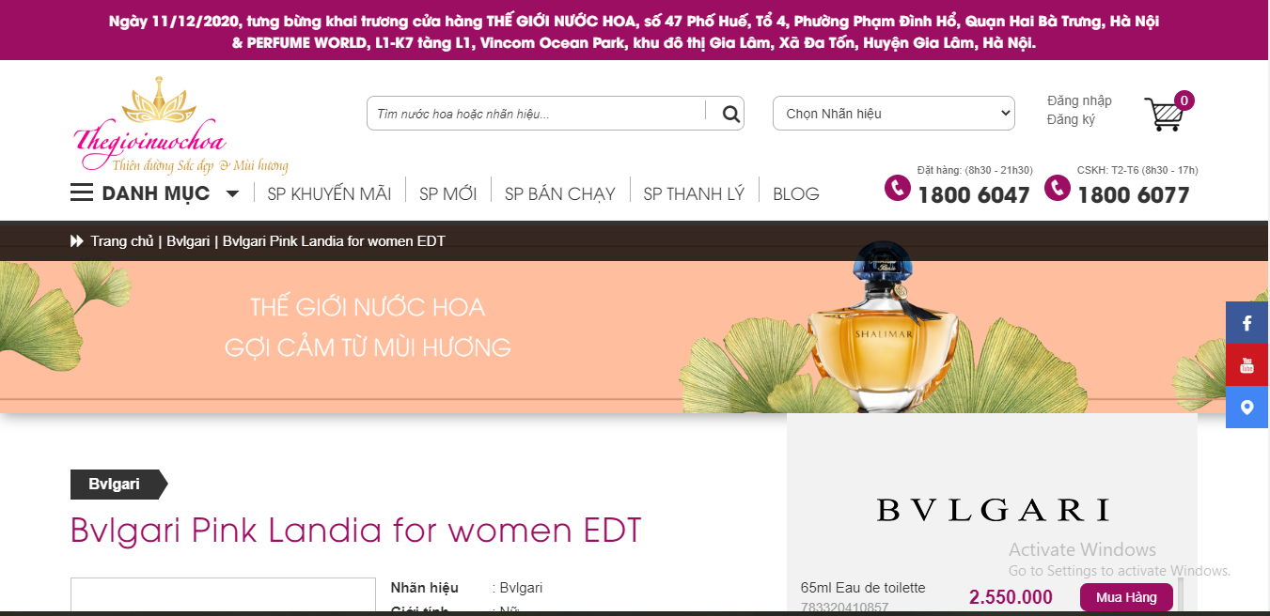

* Trang đăng nhập

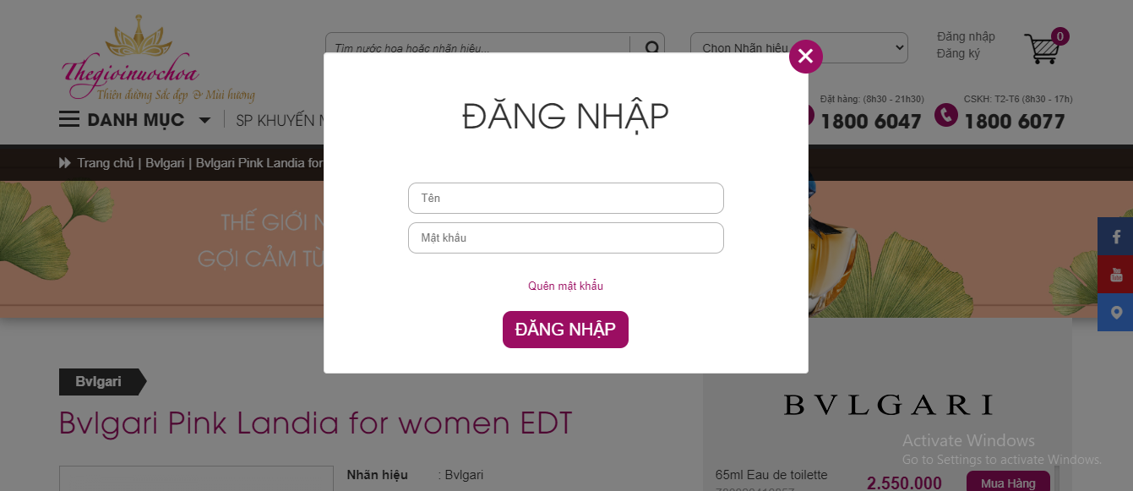

* Trang đăng ký

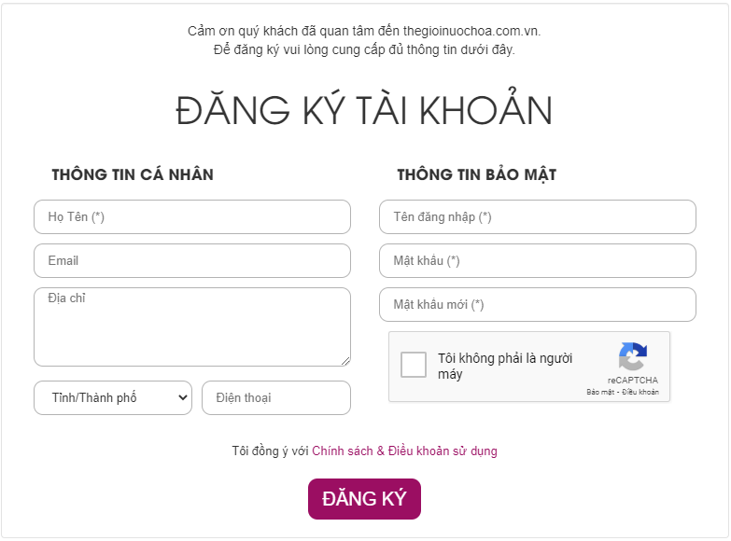

* Trang chi tiết sản phẩm

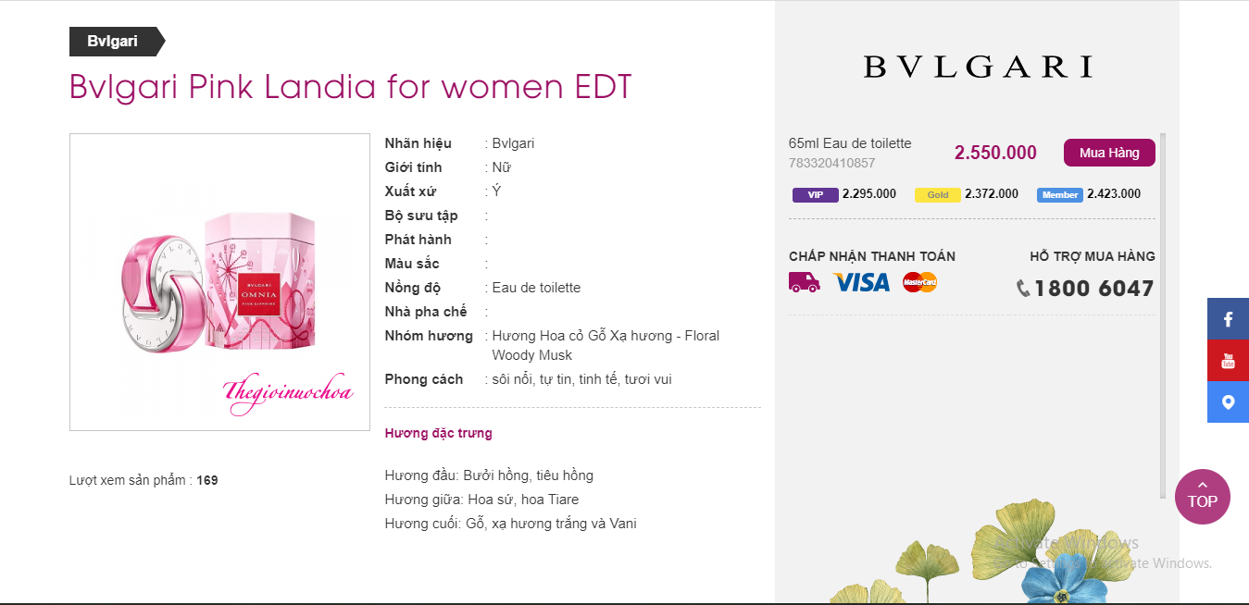

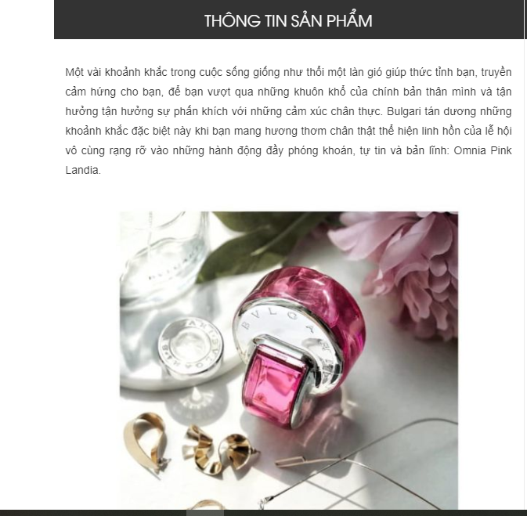

* Trang sản phẩm khuyến mại

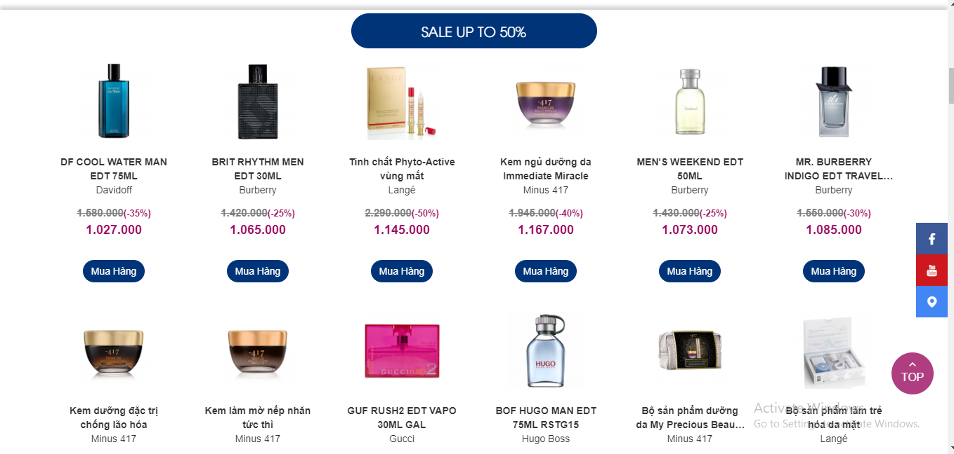

* Trang sản phẩm mới

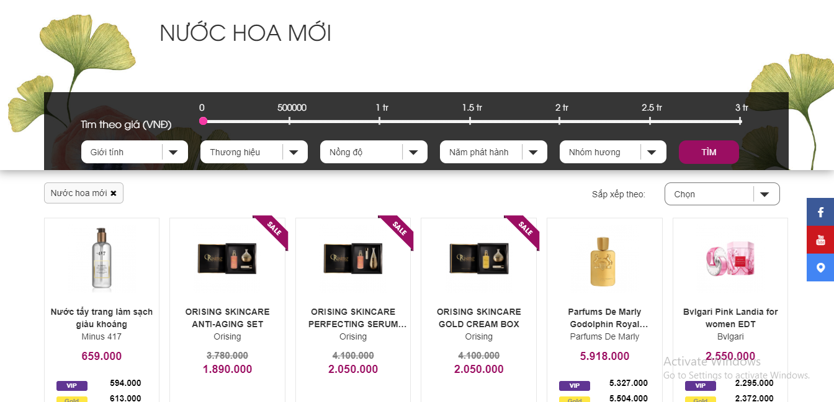

* Trang sản phẩm bán chạy

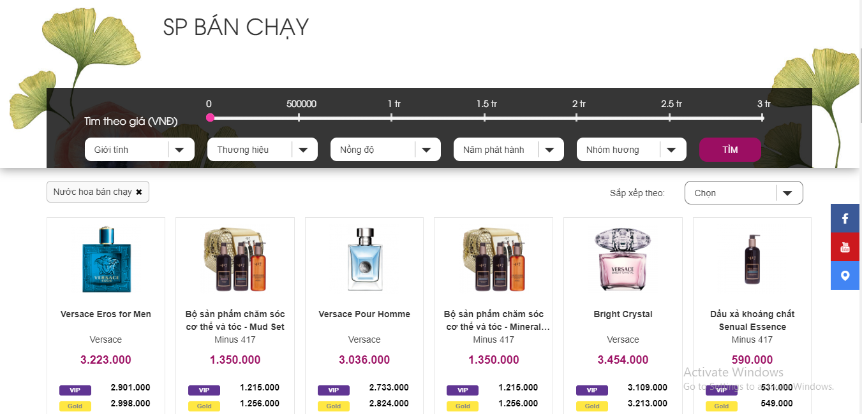

* Trang sản phẩm thanh lý

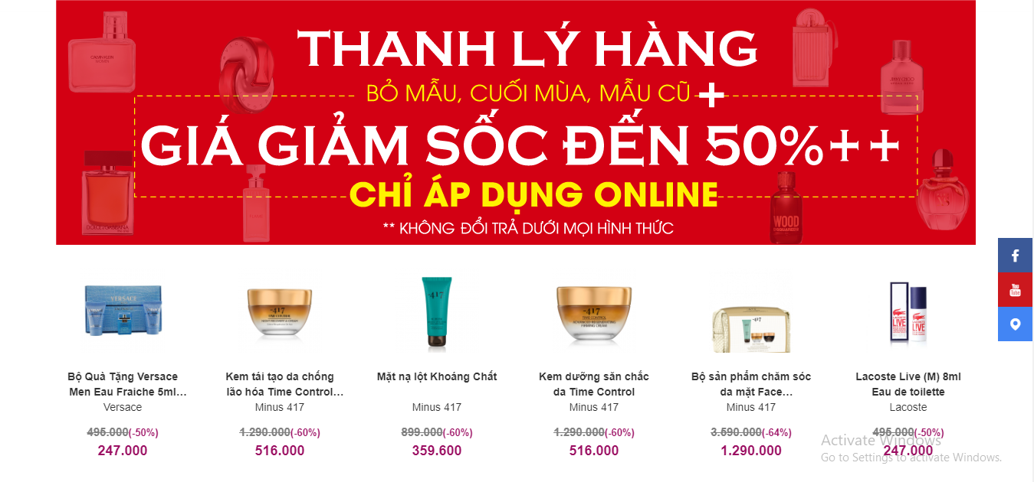

* Trang Blog

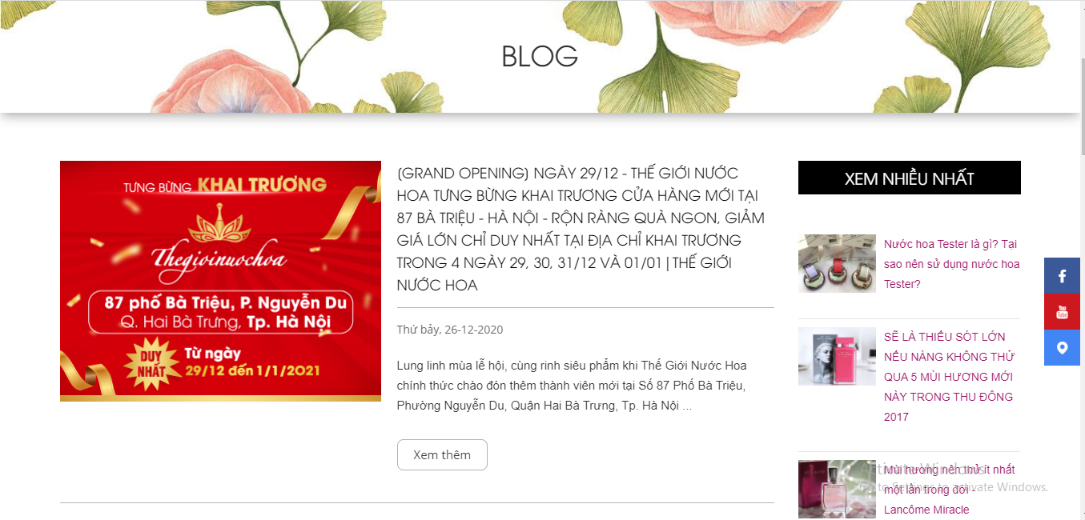

* Giỏ hàng

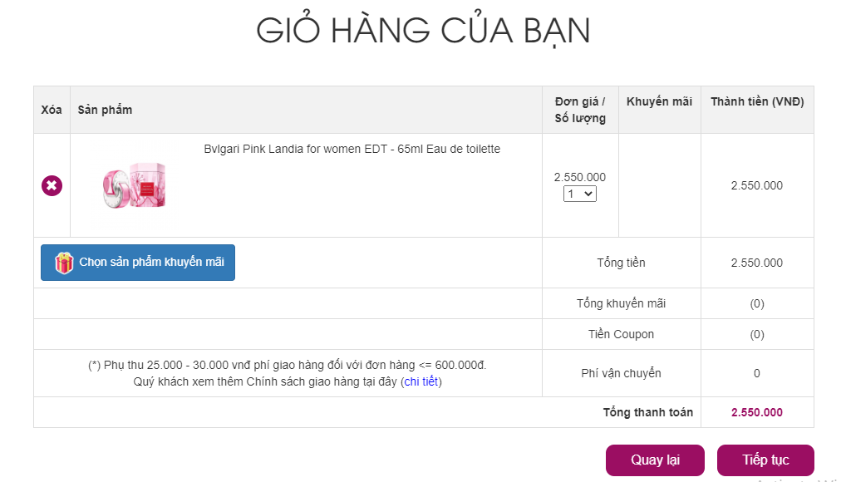

* Đặt hàng

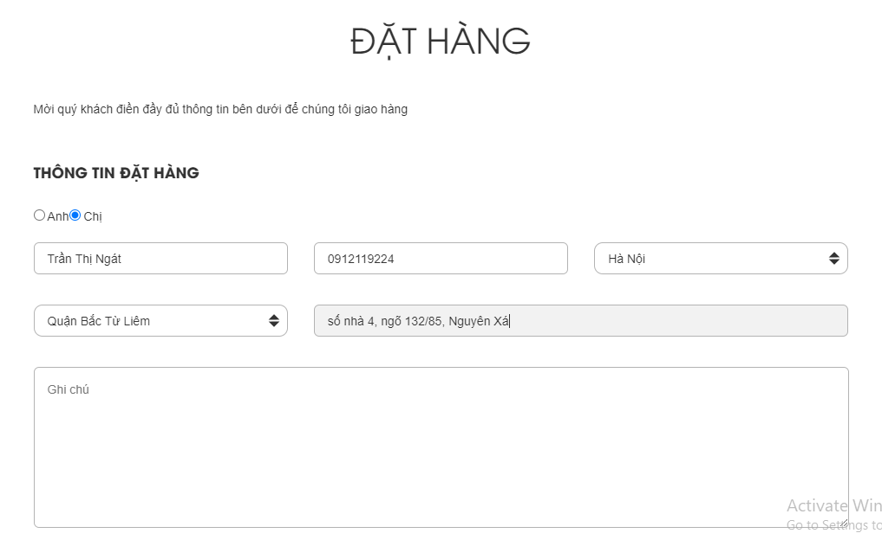

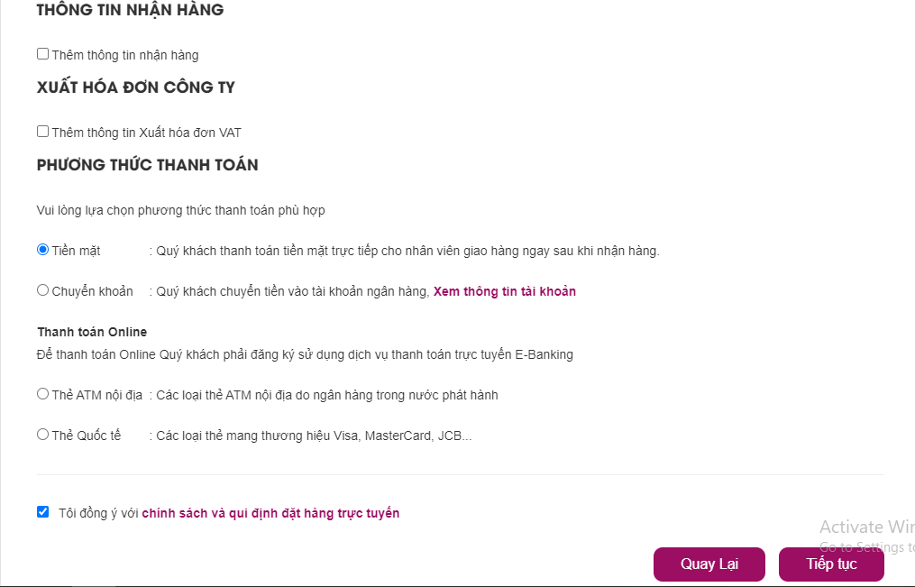

* Xác nhận thông tin

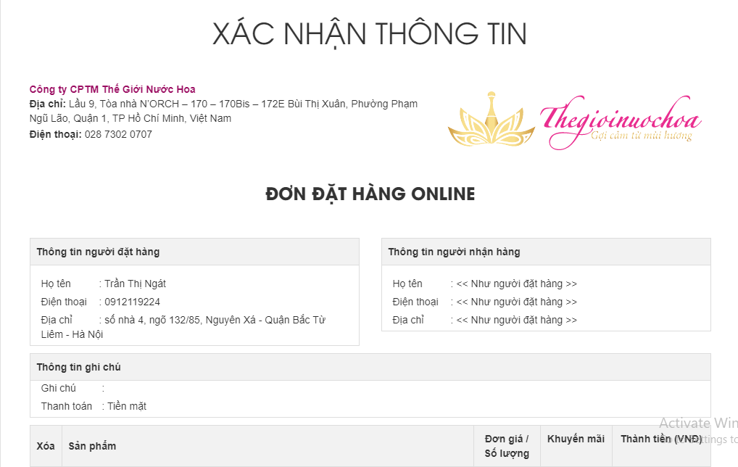

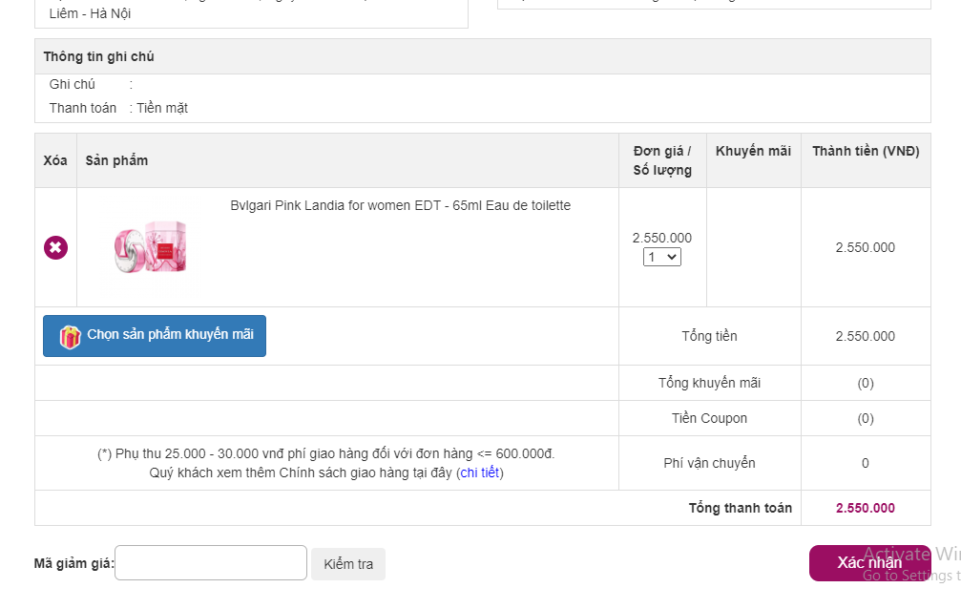

* Bình luận

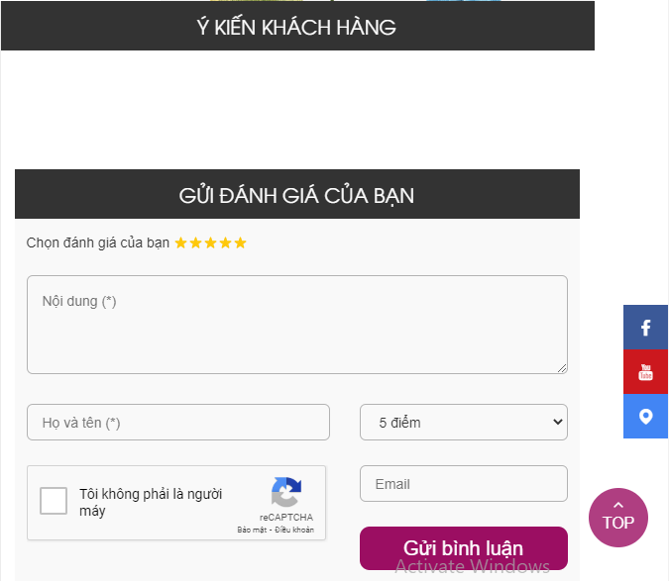

## Phân công

|  |  |
| --- | --- |
| **Người thực hiện** | **Nội dung công việc** |
| Nguyễn Thị Lan Anh  Trần Thị Ngát  Mã Văn Tiến | Tìm hiểu hệ thống, phân tích cơ sở dữ liệu. |
| Nguyễn Đức Hùng  Đỗ Đức Thắng | Thiết kế cơ sở dữ liệu, nhập dữ liệu. |
| Nguyễn Đức Hùng  Trần Thị Ngát | Thiết kế Master Page cho phần back-end.  Thiết kế trang Login cho phần quản trị. |
| Nguyễn Đức Hùng  Trần Thị Ngát | Thiết kế các trang khác cho phần back-end. |
| Nguyễn Thị Lan Anh  Đỗ Đức Thắng  Mã Văn Tiến | Thiết kế Master Page cho phần front-end.  Thiết kế trang Register, Login cho người dùng. |
| Nguyễn Thị Lan Anh  Đỗ Đức Thắng  Mã Văn Tiến | Thiết kế các trang thực hiện việc tương tác với người dùng. |
| Nguyễn Đức Hùng  Trần Thị Ngát | Thiết kế các trang báo cáo, thống kê cho phần back-end. |
| Nguyễn Thị Lan Anh  Trần Thị Ngát | Viết báo cáo bài tập lớn, trình bày theo quy định, in ấn và nộp cho giảng viên. |

# Thiết kế cơ sở dữ liệu

## Biểu đồ thực thể liên kết



## Các quan hệ

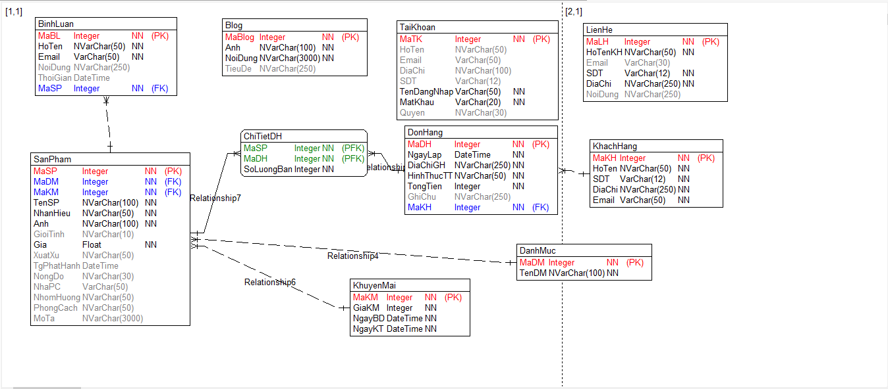

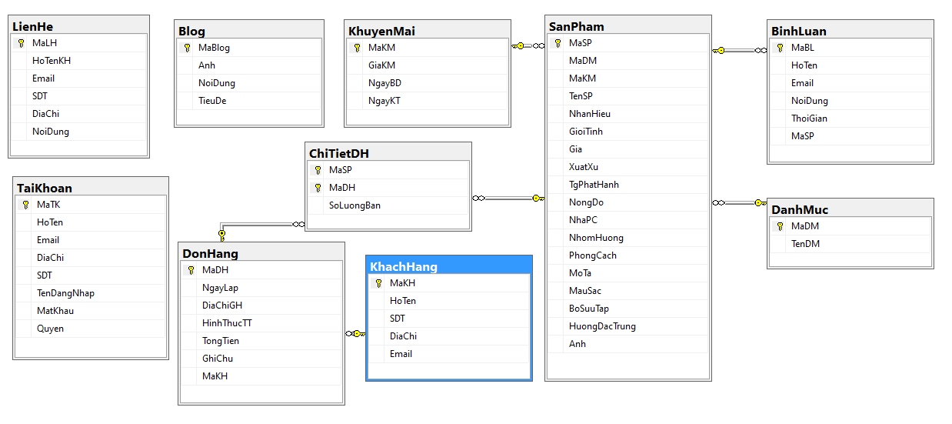

# Thiết kế giao diện

## Giao diện phía khách hàng

### Trang Master Page

* Trang chủ

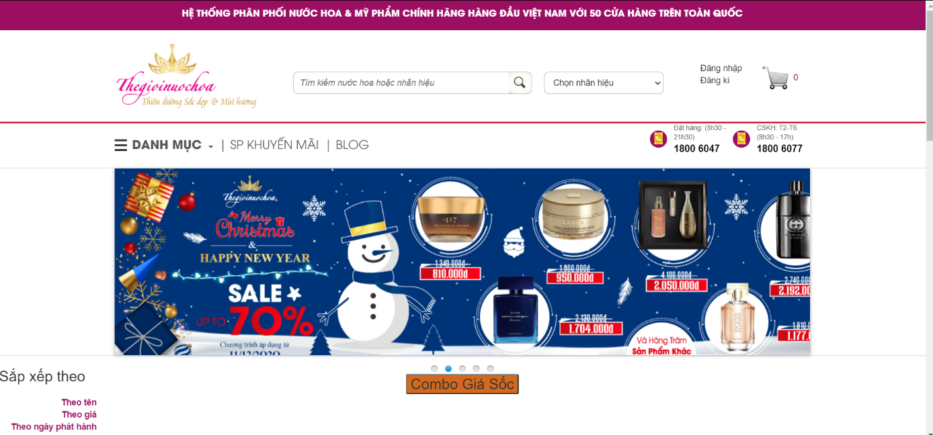

### Các trang màn hình tương ứng với các chức năng hỗ trợ khách hàng

* Trang đăng nhập

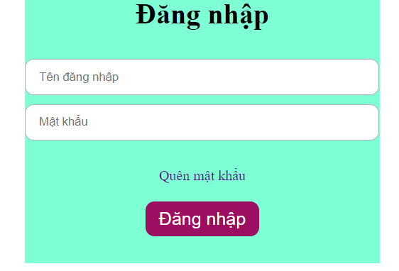

* Trang đăng ký

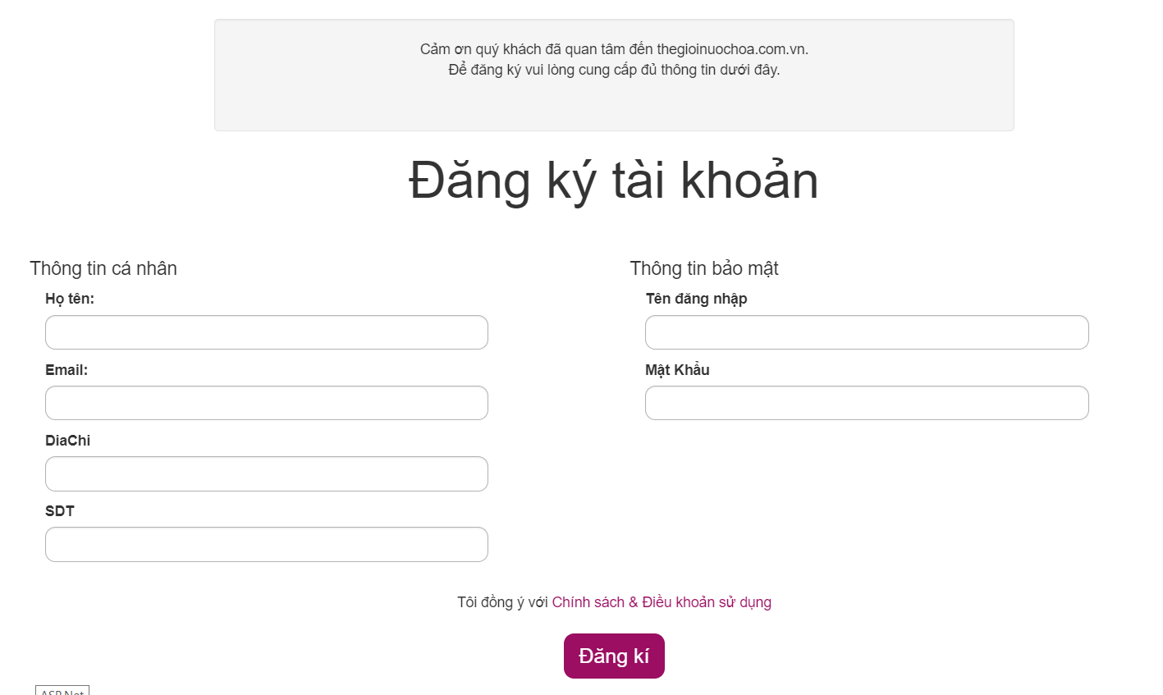

* Trang chi tiết sản phẩm

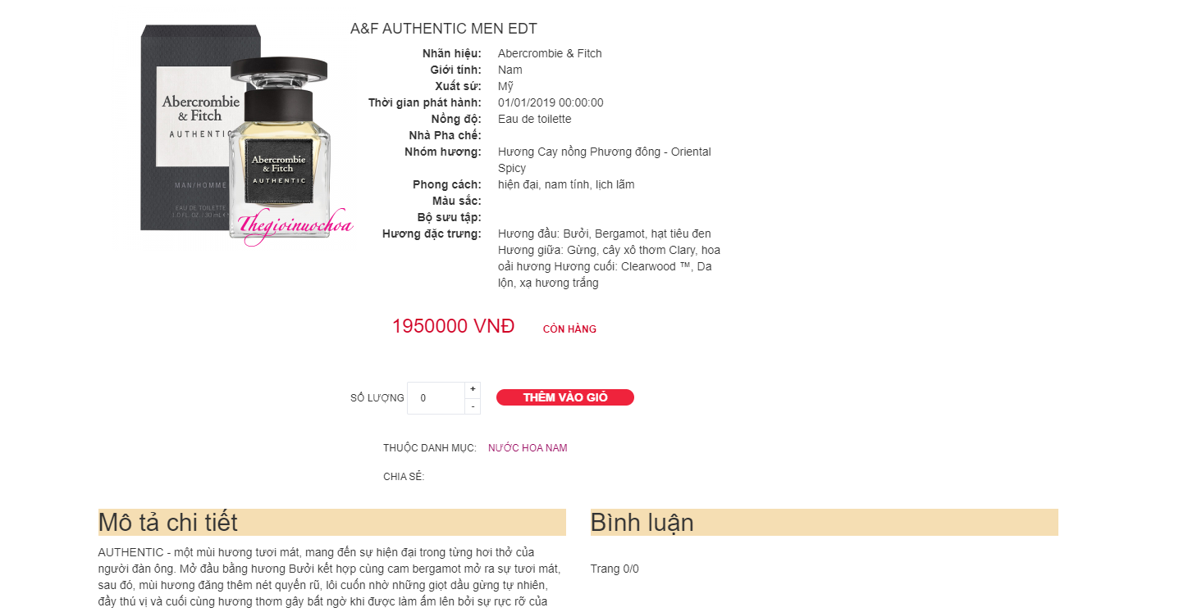

* Trang sản phẩm khuyến mại



* Trang sản phẩm mới



* Trang sản phẩm bán chạy



* Trang sản phẩm thanh lý



* Trang Blog



* Trang giỏ hàng

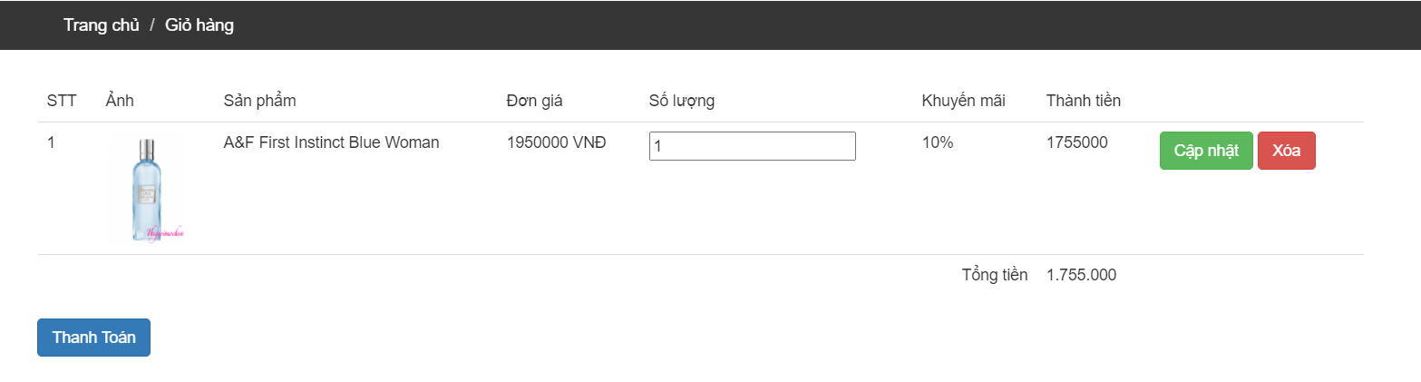

* Trang đặt hàng









* Trang bình luận



## Giao diện phía quản trị

### Trang Master Page

* Trang admin khi mới đăng nhập vào:

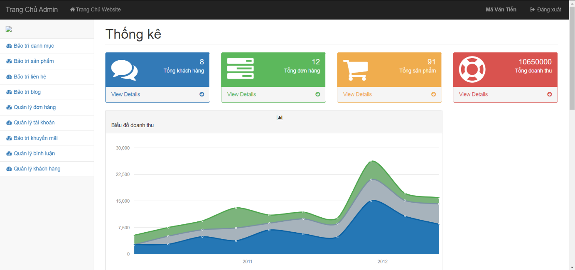

### Các trang màn hình tương ứng với các chức năng quản trị hệ thống

* Đăng nhập admin:

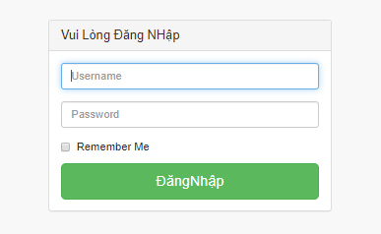

* Trang danh mục:

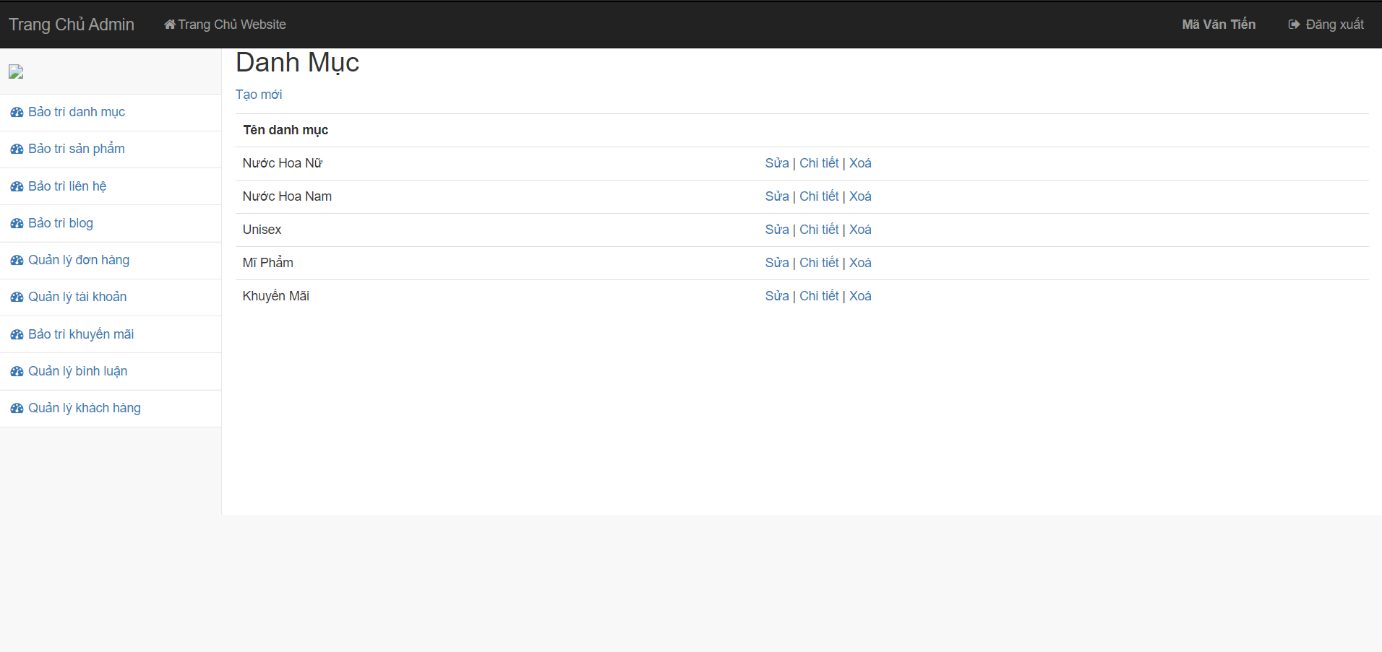

* Trang sản phẩm :

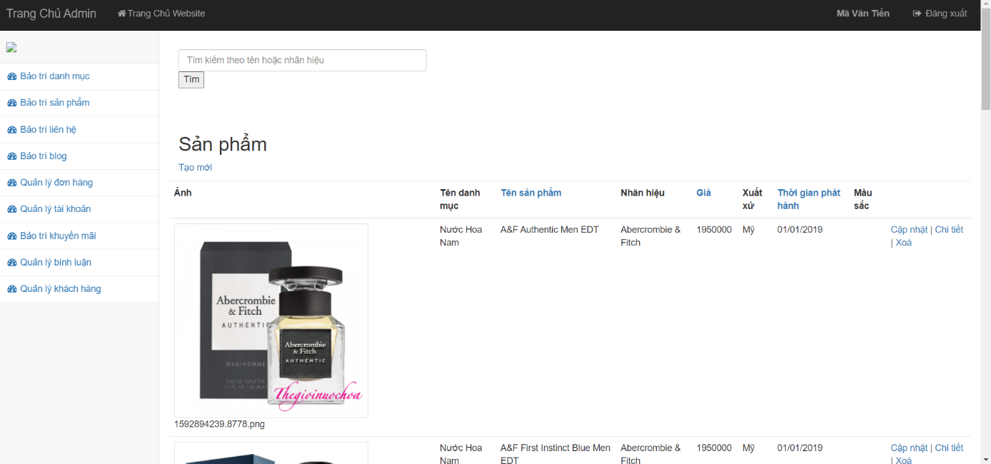

* Trang tài khoản:

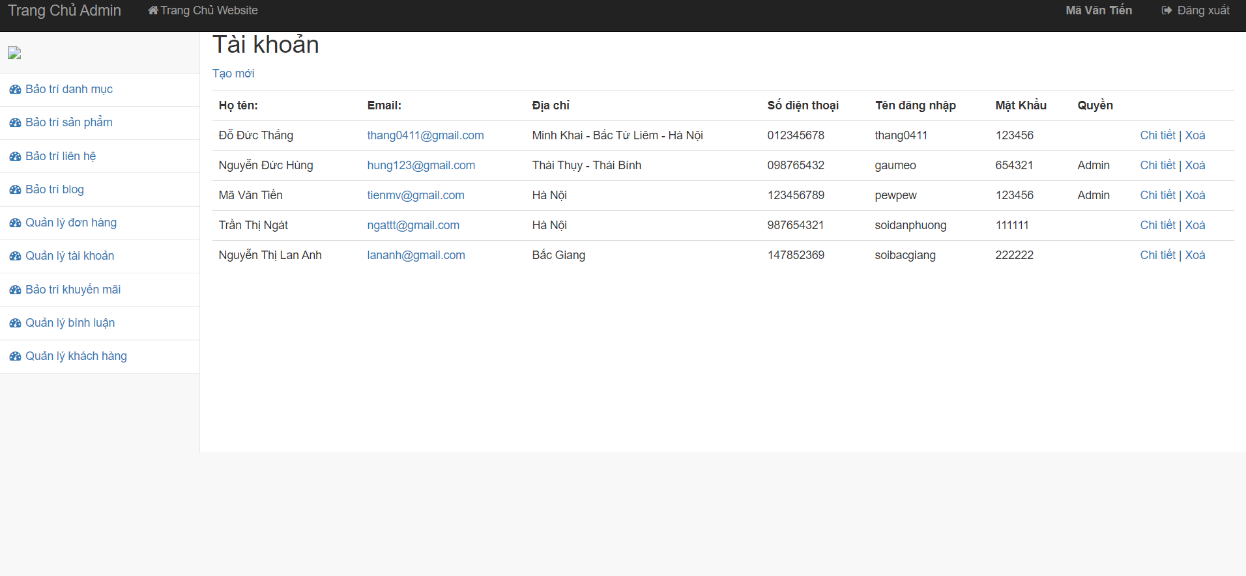

* Trang đơn hàng:

